Перечень транспортных средств, признанных брошенными, разукомплектованными, бесхозяйными
дата осмотра | адрес | марка/модель/гос. номер/цвет | срок добровольного/принудительного перемещения | фотоматериалы
08.10.2018 | Ул. Адмирала Чурсина, 2 | Тойота  Е308ХЕ 48  зеленый | 23.10.2018/ в соответствии с п. 4.1, 4.2 постановления № 36 от 29.01.2018 | 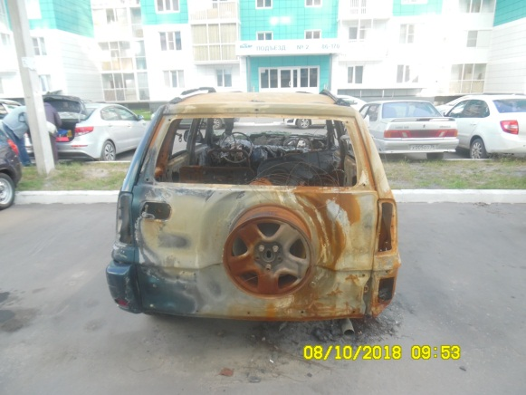 | 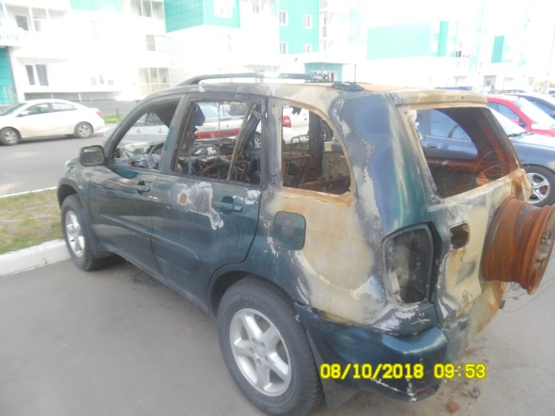
08.10.2018 | Ул. Шидловского, 3 | ГАЗ Волга  У753НТ 36  черный | 23.10.2018/ в соответствии с п. 4.1, 4.2 постановления № 36 от 29.01.2018 | 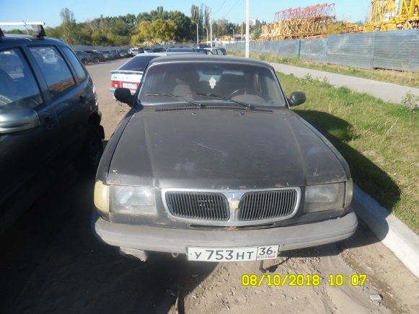 | 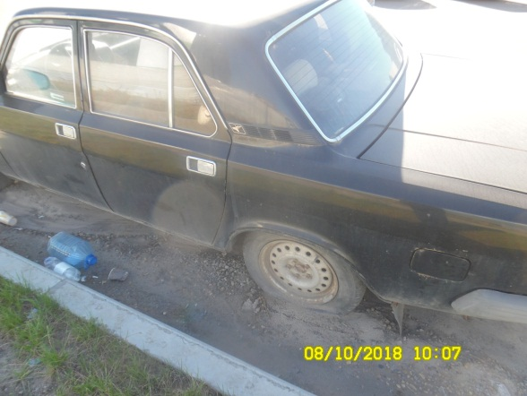
08.10.2018 | Ул. Шидловского, 3 | Ниссан  -  черный | 23.10.2018/ в соответствии с п. 4.1, 4.2 постановления № 36 от 29.01.2018 | 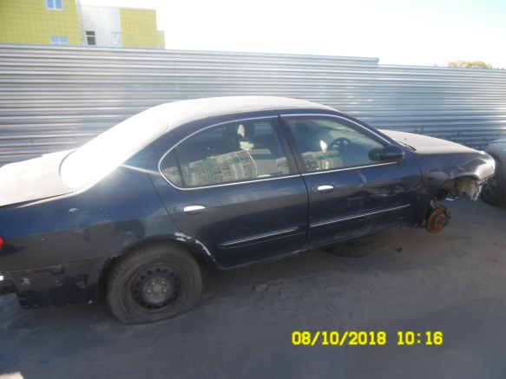 | 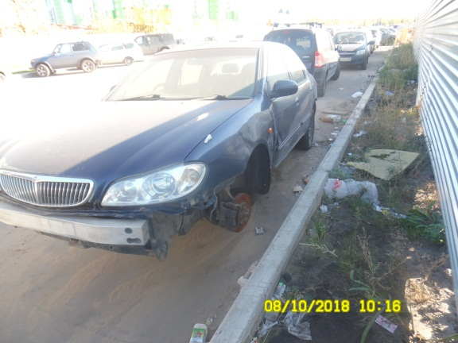
08.10.2018 | Ул. Шидловского, 3 | ВАЗ 2114  О713МХ36  серый | 23.10.2018/ в соответствии с п. 4.1, 4.2 постановления № 36 от 29.01.2018 | 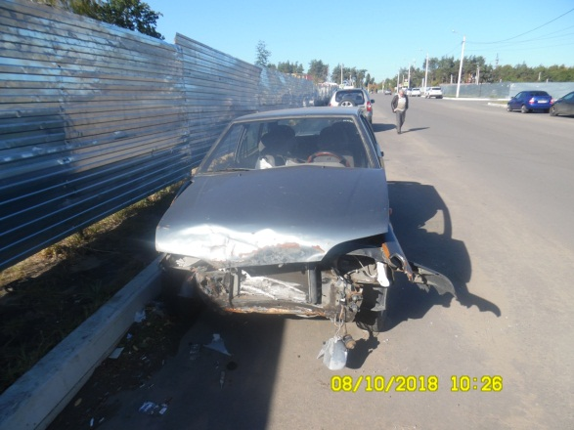 | 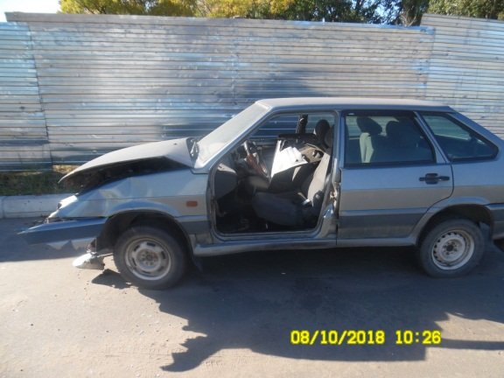
08.10.2018 | Ул. Шидловского, 3 | Митсубиши  К724ТК36  серый | 23.10.2018/ в соответствии с п. 4.1, 4.2 постановления № 36 от 29.01.2018 | 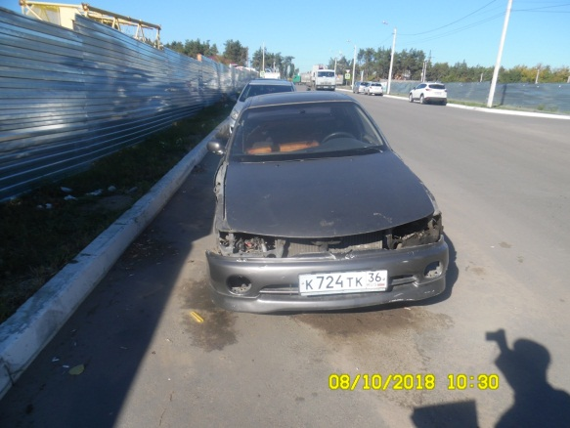 | 